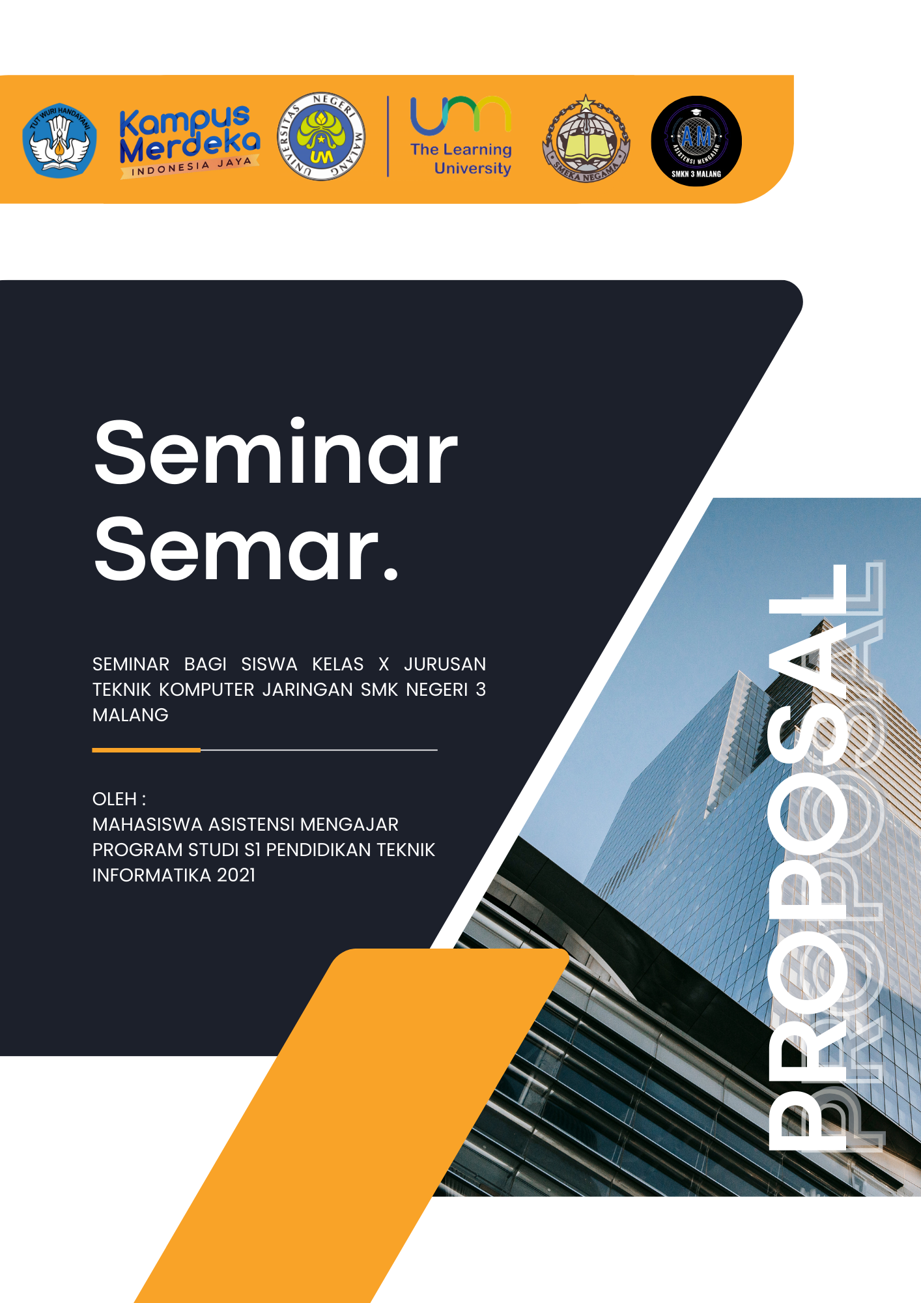
HH

LEMBAR PENGESAHAN
PROPOSAL KEGIATAN SEMINAR SEMAR BAGI SISWA KELAS X
JURUSAN DESAIN PRODUKSI BUSANA SMK NEGERI 3 MALANG

- Judul Proposal : Seminar SEMAR (Strategi Marketing)

- Ketua Pelaksana
- Nama : Bill Billy
- NIM : 210533616038
- Program Studi : S1 Pendidikan Teknik Informatika

- Pendanaan dan Jangka Waktu Kegiatan
- Biaya Kegiatan : Rp311.000;
- Sumber Dana : Swadaya
- Jangka Waktu Kegiatan : 1 hari

Malang, 8 Mei 2024

Ketua Pelaksana dan Penanggung Jawab

BILL BILLY
NIM. 210533616038

Ketua jurusan Teknik Komputer dan Jaringan SMK Negeri 3 Malang |  | Koordinator Mahasiswa AM Sejarah SMK Negeri 3 Malang
Mohammad Erfan Z. E., S. Pd. |  | Muhammad Aziz, S.Pd., M. Pd.
NIP. 1992041520222 11006 |  | NIP. 199101172022211013
 | Mengetahui,
Kepala Sekolah  SMK Negeri 3 Malang |  | Waka Kurikulum SMK Negeri 3 Malang
Dra. Lilik Sulistyowati, M.Si. NIP. 196501021985122001 |  | Tholiah, M.Pd.  NIP. 196909172005012005

KATA PENGANTAR
Puji dan syukur kami panjatkan kehadirat Allah SWT. Atas segala karunia dan rahmatnya yang telah memberikan kelancaran serta kemudahan sehingga kami dapat menyelesaikan penyusunan Proposal Kegiatan Seminar SEMAR (Strategi Marketing) bagi Siswa Jurusan Teknik Komputer dan Jaringan Kelas X SMK Negeri 3 Malang.
Proposal ini disusun untuk memberikan informasi dan gambaran umum tentang kegiatan Seminar SEMAR (Strategi Marketing) bagi Siswa Jurusan Teknik Komputer dan Jaringan Akademik Kelas SMK Negeri 3 Malang serta rencana yang telah ditetapkan.
Kami menyadari masih banyak terdapat keterbatasan dalam penyampaian proposal. Oleh karena itu, kritik dan saran yang bersifat membangun serta dukungan dari berbagai pihak sangat kami sambut dengan terbuka demi pelaksanaan kegiatan.
Terima kasih pula kami ucapkan kepada para pihak yang telah membantu jalannya kegiatan ini dengan baik, khususnya:
- Ibu Dra. Lilik Sulistyowati M.Si. selaku kepala sekolah SMK Negeri 3 Malang yang telah mendukung penuh kegiatan ini;
- Ibu Tholi’ah, M.Pd. selaku koordinator Mahasiswa Asistensi Mengajar 2023;
- Bapak Muhammad Aziz, S.Pd, M.Pd. selaku ketua jurusan Teknik Komputer dan Jaringan SMK Negeri 3 Malang.
Harapan kami, semoga dengan tersampaikannya proposal ini dapat menggugah hati berbagai pihak untuk bekerjasama demi upaya meningkatkan skill siswa dalam membuat produk bidang busana dengan menerapkan teknik pembuatan batik shibori.

Malang, 8 Mei 2024

Penyusun
PENDAHULUAN
- Latar Belakang
Dalam menghadapi era digital yang terus berkembang, industri pemasaran telah mengalami transformasi yang signifikan. Teknologi dan internet telah merubah cara konsumen berinteraksi dengan merek, menciptakan tantangan baru dan peluang tak terbatas bagi para pemasar. Di tengah dinamika ini, generasi muda memegang peran penting sebagai agen perubahan dalam mengembangkan brand baru yang relevan dan sukses.
Pada saat yang sama, generasi muda juga menghadapi tekanan untuk bersaing dalam lingkungan yang berubah dengan cepat ini. Mereka perlu memiliki pemahaman mendalam tentang strategi pemasaran di era digital, dari penguasaan platform media sosial hingga analisis data konsumen. Namun, kekurangan pengalaman dan pemahaman yang mendalam tentang industri dapat menjadi hambatan bagi kemajuan mereka.
Dalam konteks ini, seminar "Mencetak Generasi Muda yang Produktif dalam Mengembangkan Brand Baru di Era Digital" bertujuan untuk memberikan wawasan yang mendalam tentang strategi pemasaran terkini yang relevan dengan era digital. Seminar ini akan membekali peserta dengan pengetahuan, keterampilan, dan alat yang diperlukan untuk menjadi pelaku yang efektif dalam mengembangkan merek baru.
Dengan menghadirkan pembicara dan praktisi pemasaran yang berpengalaman, seminar ini akan menjadi platform untuk pertukaran ide, inspirasi, dan kolaborasi antara generasi yang berbeda. Tujuannya adalah untuk menciptakan lingkungan yang mendukung pertumbuhan dan inovasi dalam mengembangkan merek baru yang relevan dan berdaya saing di era digital yang terus berubah.
- Nama Kegiatan
Kegiatan ini diberi nama Seminar SEMAR (Strategi Marketing) dengan tema “Mencetak generasi muda yang produktif dalam mengembangkan brand baru di era digital”.

- Tujuan Kegiatan
Tujuan diselenggarakannya kegiatan Seminar SEMAR adalah:
- Memberikan pengetahuan dan wawasan tentang strategi marketing e-commerce;
- Mendorong siswa untuk bisa menjalankana e-commerce nya sendiri.
- Target Kegiatan
Sasaran dari kegiatan Seminar SEMAR ini adalah siswa kelas X jurusan Teknik Komputer dan Jaringan SMK Negeri 3 Malang: Akademik dan Wirausaha.
- Waktu dan Tempat Kegiatan
Kegiatan Seminar SEMAR dilaksanakan pada:
Hari : Rabu
Tanggal : 15 Mei 2024
Waktu : 08.00 – 11.00 WIB
Tempat : Aula dan lapangan SMK Negeri 3 Malang
- Panitia Acara
(Terlampir)
- Susunan Acara
(Terlampir)
- Anggaran Dana
(Terlampir)
- Penutup
Demikian proposal ini kami buat sebagai acuan dalam pelaksanaan kegiatan Seminar SEMAR, mohon maaf apabila masih terdapat kekurangan. Kami menyadari bahwa proposal kami belum sempurna, oleh sebab itu saran dan kritik yang membangun sangat kami butuhkan untuk acara yang lebih baik ke depannya. Semoga kegiatan Seminar SEMAR dapat berjalan dengan lancar dan terlaksana seperti yang diharapkan. Atas perhatian dan kerja sama Bapak/Ibu kami mengucapkan terima kasih.

Lampiran I
PANITIA INTI ACARA
SEMINAR SEMAR

NO. | NAMA | NIM | PROGRAM STUDI
1. | Arif Herfiann Zaen Chartiko | 210533616009 | Pendidikan Teknik Informatika
2. | Bill Billy | 210533616038 | Pendidikan Teknik Informatika
3. | Muhammad Rizaldy Hubaidillah | 210533616053 | Pendidikan Teknik Informatika

PANITIA ACARA
SEMINAR SEMAR

NO. | NAMA | NIM | PROGRAM STUDI
1. | Adzam Rizqi Ramadhanii | 210731610836 | Pendidikan Sejarah
2. | Dwi Angga Rizki Irawan | 210731610871 | Pendidikan Sejarah
3. | Sulis Suryani | 210731610859 | Pendidikan Sejarah
4. | Amelia Devitasari | 210544613229 | Pendidikan Tata Busana
5. | Nofita Suci Ramdhani | 210544613231 | Pendidikan Tata Busana
6. | Frisca Putri Maharani | 210544613217 | Pendidikan Tata Busana
7. | Jovinda Sita Ratnaduhita | 210544613210 | Pendidikan Tata Busana
8. | Eka Putri Cahyani | 210544613236 | Pendidikan Tata Busana
9. | Hardianti Aisyahbilla | 210544613249 | Pendidikan Tata Busana

Lampiran II
SUSUNAN ACARA
SEMINAR SEMAR

NO. | WAKTU | KEGIATAN | PENANGGUNG JAWAB
1. | 08.00 – 08.15 | Presensi Peserta | Sie Acara
2. | 08.15 – 08.30 | Pembukaan MC | Sie Acara
3. | 08.30 – 08.35 | Doa | Sie Acara
4. | 08.35 – 08.40 | Menyanyikan lagu Indonesia | Sie Acara
5. | 08.40 – 08.45 | Sambutan dari Kepala sekolah | Sie Acara
6. | 08.45 – 08.50 | Sambutan dari Koordinator Asistensi Mengajar | Sie Acara
7. | 08.50 – 09.55 | Sambutan dari Kepala Jurusan Teknik Komputer dan Jaringan | Sie Acara
8. | 08.55 – 09.00 | Sambutan dari Guru pamong | Sie Acara
9. | 09.00 – 09.05 | Sambutan dari Dosen Pendamping | Sie Acara
10. | 09.05 – 09.10 | Sambutan dari Ketua Kelompok AM | Sie Acara
11. | 09.10 – 09.15 | Sambutan dari Ketua Pelaksana | Sie Acara
12. | 09.15 – 09.20 | Sesi Foto Bersama | Sie Acara
13. | 09.20 – 10.20 | Penyampaian materi | Sie Acara
14. | 10.20 – 10.35 | Sesi tanya jawab | Sie Acara
15. | 10.35 – 10.40 | Penutupan MC | Sie Acara
16. | 10.40 – 10.45 | Sesi Foto Bersama | Sie Acara
17. | 10.45 – 11.00 | Clear Area | Sie Acara

Lampiran III
ANGGARAN DANA
SEMINAR SEMAR

NO. | NAMA BARANG | JUMLAH | HARGA SATUAN (Rp) | HARGA TOTAL (Rp)
1. | Taplak meja | 4 unit | - | -
2. | Sound system | 1 unit | - | -
3. | LCD proyektor | 2 unit | - | -
4. | Mic | 3 unit | - | -
5. | Kamera | 3 unit | - | -
6. | Konsumsi panitia | 12 box | 11.000 | 132.000
7. | Aqua | 2 box
8. | Konsumsi undangan | 7 box | 15.000 | 105.000
9. | Hadiah | 4 | 10.000 | 40.000
10. | Print | - | - | 30.000
11. | Jilid | - | - | 4.000
TOTAL KESELURUHAN (Rp) |  |  |  | 311.000

